B59 Scheda creata il 2 giugno 2023
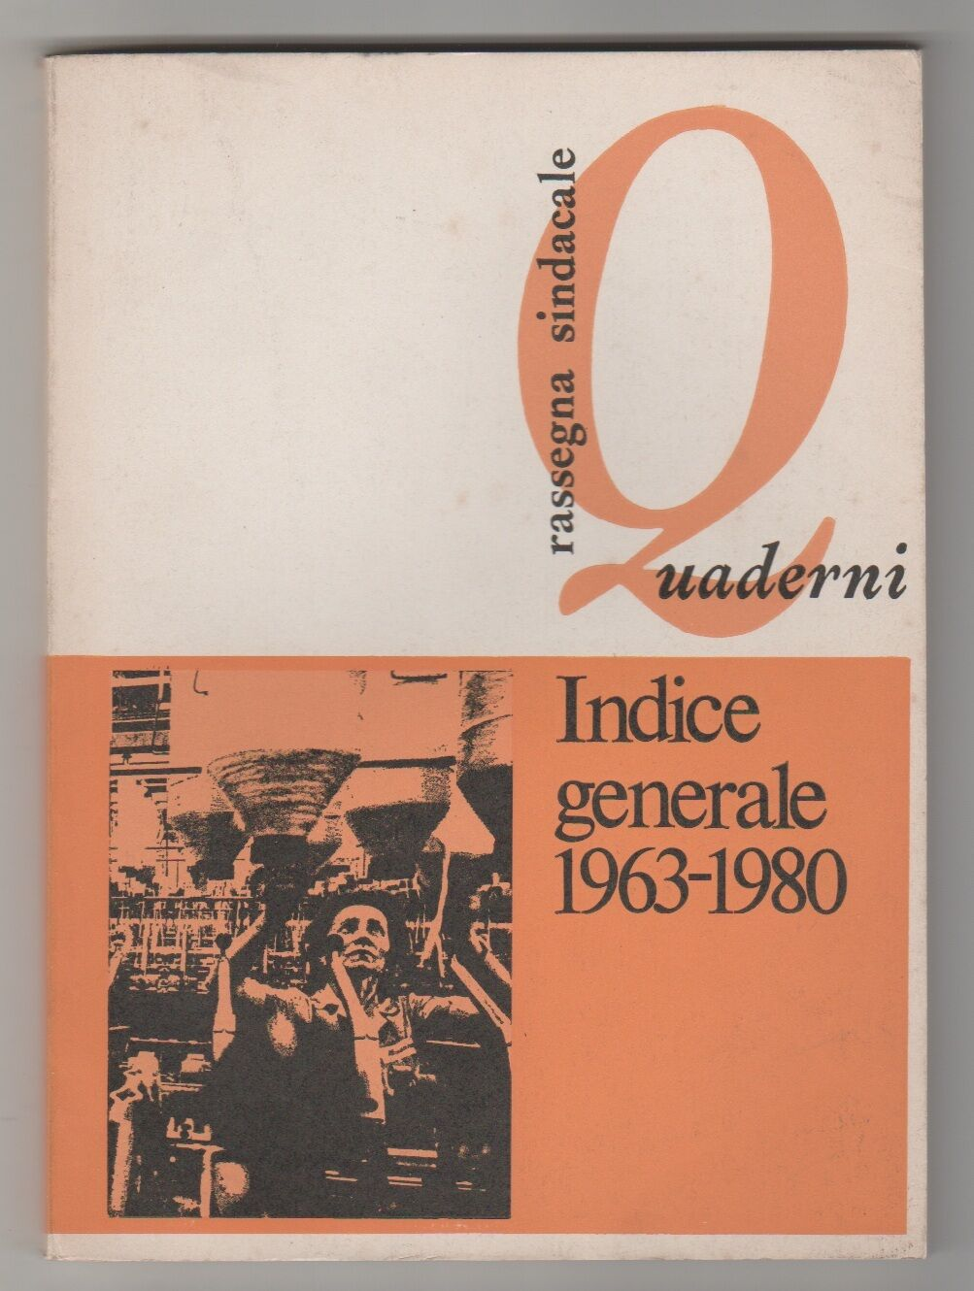
Descrizione storico-bibliografica
*Rassegna sindacale. Quaderni : periodico della Confederazione generale italiana del lavoro. - Anno 1, n. 1 (maggio 1963)-anno 23, n. 117 (nov.-dic. 1985). - Roma : Editrice sindacale italiana, 1963-1985. - 23 volumi ; 25 cm. ((Trimestrale, dal 1971 bimestrale. - Poi: rivista della CGIL. - Pubblica supplementi monografici. - Indice generale 1963-1980. - Dal 1971: 21 cm. - ISSN 0391-6944. - RAV0071233 ; TO00192442 ; IEI0361629
Altro titolo: *Quaderni di Rassegna sindacale
Continua con: *Quaderni Rassegna sindacale. Lavori [D6426]
Autore: CGIL
Soggetto: Confederazione generale italiana del lavoro – Periodici; Sindacati – Italia - Periodici
Classe: D331.8805

